|  |
| --- |
| **SW-PRJ-2018-1-*일련번호*-TR** |

**프로젝트 결과 보고서**

**<귀농인을 위한 Mobius IoT플랫폼 기반의 작물 맞춤형 스마트 농장 운영 에뮬레이터 및 방범시스템>**

**2018년 06월 24일**

|  |  |  |
| --- | --- | --- |
| **과 목 명** | **IT집중교육2** |  |
| **지도교수** | **노 병 희** |  |
| **팀 명** | **<귀농그루트>** |  |
| **팀구성원** | **<이 현 호>** |  |
|  | **<민 태 홍>** |  |
|  | **<박 준 규>** |  |

**목차**

**0. 개요**

0.1 프로젝트 정보

0.2 프로젝트 개요

**1. 서론**

1.1 프로젝트 개발 동기 및 문제 정의

1.2 프로젝트의 배경이 되는 기술의 중요성

1.3프로젝트에서 해결하는데 사용한 방법론

1.4 프로젝트 구현 관련 내용 요약 정리

1.5 기대효과

**2. 관련 기술 분석**

2.1 IoT 플랫폼 기술

2.2 유사 제품 분석

2.3 관련 특허 분석

2.4 관련 논문 분석

3. 요구사항

3.1 App 단위 요구사항

3.2 서비스 단위 요구사항

3.4 시스템 요구사항

3.5 소프트웨어 요구사항

**4. 시스템 구성도**

4.1 전체시스템구성

4.2세부 APP 시스템 구성 및 구현

4.3 서비스 시스템 구성 및 구현

4.4 통합 시스템 구성 및 구현

**5. 소프트웨어 구성도**

5.1 전체 소프트웨어 구성

5.2 세부 소프트웨어 구성

**6. 테스트 시나리오**

6.1

**7. 구현 및 결과**

7.1 전체 구성 사진

7.2 주요 동작 결과

8. 논의

8.1 기존 제품 및 특허 등과의 비교 분석

8.2 확장성

9. 결론

9.1 프로젝트 내용 요약

9.2 프로젝트 추가 구현 사항

9.3 프로젝트 기대효과

9.4 프로젝트를 통한 느낀 점

10. 참고문헌

1. 개요

이 문서는 2018년 1학기 IT집중교육2 교과목에서 수행한 프로젝트의 결과 보고서로 프로젝트의 조직, 명세, 개념, 검증을 포함하는 전체 진행 과정에 대한 내용을 포함한다.

* 1. 프로젝트 정보

|  |  |  |  |  |  |
| --- | --- | --- | --- | --- | --- |
| **팀명칭** | 귀 농 그 루 트 | | | | |
| **프로젝트**  **제목** | 귀농인을 위한 Mobius IoT플랫폼 기반의 작물 맞춤형 스마트 농장 운영 에뮬레이터 및 방범시스템 | | | | |
| **교과목** | IT집중교육2 | | **지도교수** | 노병희 | |
| **구성원** | **이름** | **학과** | **학번** | **전화번호** | **이메일** |
| <이현호> | 소프트웨어 |  | 010-1234-5678 |  |
| <민태홍> | 소프트웨어 |  |  |  |
| <박준규> | 소프트웨어 | 201321169 | 010-2041-3899 | idbluefish@gmail.com |
| **멘토** | **업체명** |  | | | |
| **이름** |  | | **직위** |  |
| **전화번호** |  | | **이메일** |  |
| **조교** | **이름** | **학과** | **학번** | **전화번호** | **이메일** |
| 이규민 |  |  |  |  |
|  |  |  |  |  |
| **팀사진** |  | | | | |

* 1. 프로젝트 개요

|  |  |
| --- | --- |
| **프로젝트명** | <귀농인을 위한 Mobius IoT플랫폼 기반의 작물 맞춤형 스마트 농장 운영 에뮬레이터 및 방범시스템 |
| **프로젝트**  **개요** | o. <프로젝트 목적>  본 프로젝트에서는 증가하는 귀농인과 농업인의 고령화에 대한 방안으로써 작물별 맞춤형 농장 환경을 제공하는 에뮬레이터와 자동화된 방범시스템 구현을 제안 및 구현하는 것을 그 목적으로 한다.  o. <프로젝트에서 달성하고자 하는 내용1>  농장 자동화 기능의 구현으로 농장에서 작물 재배 시 사용될 수 있는 토대인 비닐하우스와 밭에서 데이터를 얻어 그에 따라 자동 또는 에뮬레이터를 통한 작물 재배 환경 조성을 달성하고자 한다.  o. <프로젝트에서 달성하고자 하는 내용2>  방범시스템 기능의 구현으로 야생동물이나 도둑으로부터 접근 및 침입을 알리거나 방지하는 것을 달성하고자 한다.  o. <프로젝트에서 달성하고자 하는 내용3>  품종에 따른 맞춤형 환경 조성 기능의 구현으로 6가지 이상의 작물의 특성에 따른 온도, 조도, 대기습도, 토양습도에 대해 맞춤형 환경을 제공하는 것을 달성하고자 한다.  o. <프로젝트에서 달성하고자 하는 내용4>  물 자원관리를 위한 날씨예보 기능의 구현으로 물탱크와 비가 오는지 오지 않는지에 대한 기상데이터와 센서데이터를 통한 날씨 예보와 비가 오면 물을 받아 놓거나 다음날 비가 오지 않으면 물을 주지 않는 절수 기능을 달성하고자 한다.  o. <프로젝트에서 달성하고자 하는 내용5>  사용자에게 플랫폼을 제공하는 기능으로 앞에서 농장으로부터 받아온 데이터를 전부 데이터베이스화 한 후, 웹 어플리케이션을 통해 사용자에게 농장 현황 및 제어 권한을 부여하는 것을 달성하고자 한다.  o. <프로젝트 구현 특징 내용 1>  농장에 비닐하우스와 밭 두 종류의 농장 기반 시설을 구성하고 각종 환경에 대한 현황을 센서를 통해 가져오고 이를 조절할 수 있는 리모컨인 에뮬레이터를 구현하고 이 데이터 및 명령을 데이터베이스에 전송하도록 구현했다.  o. <프로젝트 구현 특징 내용 2>  농장 주변에 물리적인 외벽을 두르고 그 위에 접근하는 물체가 있다면 이를 감지해 사용자에게 알리고 농장의 상황을 웹에서 띄워줄 수 있도록 구현했다.  o. <프로젝트 구현 특징 내용 3>  품종에 따라 관리 할 수 있도록 배추, 버섯, 인삼, 딸기, 오이, 당근 총 6가지 작물에 대한 환경변수를 조정하도록 구현했다.  o. <프로젝트 구현 특징 내용 4>  물탱크를 농장에 설치하고 뚜껑을 여닫을 수 있게 구성하고, 비가 오고 수위가 낮으면 물을 받을 수 있도록 자동화를 하고 기상청의 데이터를 기반으로 물을 주어야하는지 주지 말아야 하는지를 알려주어 급수를 조절하도록 구현했다.  o. <프로젝트 구현 특징 내용 5>  Mobius 플랫폼을 기반으로 농장에서의 모든 데이터를 데이터베이스에 저장 하고 이를 사용자가 제어하기 쉽게 웹 어플리케이션을 통해 작물 변경, 날씨예보를 제어하거나 접근할 수 있는 UI 를 제공하도록 구현했다.  o. <기대효과>  농업인에게 자동화를 통해 인력 및 인건비를 절감할 수 있도록 하며 손쉽게 에뮬레이터와 웹 어플리케이션을 통해서 현재 농장의 상태를 알 수 있고, 농업에 익숙하지 않은 귀농인도 재배를 쉽게 할 수 있도록 품종에 따라 최적의 성장환경을 제공하여 업무 효율성을 높일 수 있다. 빗물을 받아 쓰는 절수, 날씨예보 기능을 통해서 사용되는 물 자원을 절약하는 기대효과를 누릴 수 있다. |
| **배경 및**  **필요성** | o. <프로젝트 배경 내용 1>  고령농의 비율이 높아지는 농업사회에서  o. <프로젝트 배경 내용 2>  구현했다.  o. <프로젝트 필요성 1>  고령농의 비율이 높아지는 농업사회에서  o. <프로젝트 필요성 2>  구현했다. |
| **결과물**  **대표 구성도** | <결과물 대표 구성도 그림> |

|  |  |  |  |  |
| --- | --- | --- | --- | --- |
| **프로젝트**  **구현**  **대표**  **사진** | <여러개 넣어도 무방함> | | | |
| **적용기술** |  | |  | |
|  | |  | |
|  | |  | |
|  | |  | |
|  | |  | |
|  | |  | |
|  | |  | |
| **제출물**  **목록** | 최종보고서 |  | 작품 동영상 |  |
| 프로그램 소스코드 |  | 요약논문 |  |
| 프로그램 설명서 |  | 관련자료(특허, 논문, 자료등) |  |
| 작품 사진 |  |  |  |

1. 서론

**1.1 프로젝트 개발 동기 및 문제 정의**

농업은 그 종류가 과수원, 비닐하우스, 밭 등으로 다양하다. 이들의 공통점은 투입되는 인력이 많이 필요하다는 것과 농업에 대한 배경지식과 경험이 많이 필요하다는 것이다. 또 다른 공통점으로는 날씨와 물 에너지에 대한 의존도가 높다는 것이다. 날씨에 따라 풍년과 흉년 때문에 크게 가격이 출렁이는 것을 볼 수 있다. 이러한 농업에 종사하는 사람들은 이와 같은 문제점을 겪는다. 이들이 겪는 문제점은 다음과 같다.

첫째, 해가 질수록 증가하는 귀농인들은 농업에 대한 지식이 없거나 처음 농사를 지어보는 경우가 대부분이다. 심지어 키우는 작물에 대한 지식이 있더라도 성장환경을 제어하는데 있어서 오랫동안 농장을 일구어 온 베테랑 농업인의 노하우나 경험이 없어 어려움을 겪는다.

둘째, 기존에 농장을 운영하던 농업인의 입장에서도 농업인의 고령화가 심화되고 있어 농업에 필요한 인력보다 가용한 인력이 줄어들고 있는 실정이다.

본 프로젝트에서는 이러한 문제점들을 해결하기 위해 귀농인들에게 작물에 대한 기본적인 재배환경을 제어해주고, 자동화를 통해 효율적으로 해결할 수 있는 IoT플랫폼 방안을 제안하고자 한다.

**1.2 프로젝트의 배경이 되는 기술의 중요성**

모비우스 플랫폼, 작물 맞춤형, 날씨 예보

**1.3 프로젝트에서 해결하는데 사용한 방법론**

농업은

**1.4 프로젝트 구현 관련 내용 요약 정리**

농업은

**1.5 기대효과**

농업은

* 다음 내용을 중심으로 2페이지 이내로 정리

- 프로젝트의 배경이 되는 기술의 중요성

- 프로젝트에서 해결하고자 하는 문제의 정의

- 프로젝트에서 해결하는데 사용한 방법론 요약 정리

- 프로젝트 구현 관련 내용 요약 정리

- 기대효과

1. 관련 기술 분석

이 프로젝트는 모비우스 플랫폼을 기반으로 HTML5 Web Application, MQTT를 통한 실시간 품종별 환경변수 제어, 크롤링을 통한 날씨 예보 기술들이 있다.

* 1. IoT 플랫폼 기술

플랫폼은 여러가지 어플리케이션이 유기적으로 연결되어 서로 상호 통신이 가능하고 제어가 가능하게 된 하나의 기반 역할을 하는 하드웨어 및 소프트웨어를 말한다. 본 프로젝트에서는 Mobius 플랫폼으로 oneM2M기반으로 어플리케이션을 제어하기 위한 플랫폼이다. IoT프로젝트에서 사용된 아두이노 프리모로부터 데이터 통신을 할 때 Tas, Thyme을 사용하고 Thyme에서 Mobius와 MQTT 통신 프로토콜을 사용하여 통신한다. 웹 어플리케이션에서 모비우스 플랫폼에 접근할 경우는 HTML5 를 사용했다.

Tas에서 node.js코드를 이용해서 아두이노에서 읽어온 센싱 데이터 등을 Thyme으로 전송한다. Thyme은 모비우스로 데이터를 전송한다. 모비우스 데이터베이스로 전송하는 과정에서 MQTT라는 프로토콜을 사용하는데 이는 하나의 토픽으로 연결된 데이터를 Queueing 프로토콜을 통해 loss가 없이 순서대로 보내는 방식이다.

MQTT를 통해서 데이터를 받은 모비우스는 바로 Thyme에 ACK를 전송하고 동시에 모비우스 서버에 cin안에 저장한다. 이 저장된 데이터는 웹 어플리케이션에서 REST방식을 통해 조회가 될 수 있다. 이와 동시에 품종을 설정하는 등 input데이터는 모비우스에 저장되도록 코드를 작성하였고 모비우스 node.js파일이 입력되는 데이터를 바로 thyme에 전송하도록 설정하였다.

웹에서 날씨 예보를 불러올 때 python 크롤링 모듈을 사용했으며, 기상청에서 raw데이터를 조회 시 마다 가져오는 방식을 택했다.

* 1. 유사 제품 분석

2.2.1 UBN SMART FARM (UBN스마트 팜)[1]

UBN 스마트 팜이란 복합제어 방식으로 모든 농장을 자동으로 제어하는 시스템을 말한다. 클라우드를 통해 각 구역의 농장을 연결하고 실시간으로 관리하는 복합제어를 사용하는데 이는 넓은 구역을 한번에 관리할 수 있다는 장점이 있다. 특허로는 UBN Smart Farm 기술 팜링크 적용 참외 농가 구성도 특허출원 10-2015-0105133 “농수축산 자동화용 분산 네트워크 시스템” “연결성” “확장성” “복합제어” “자동화”

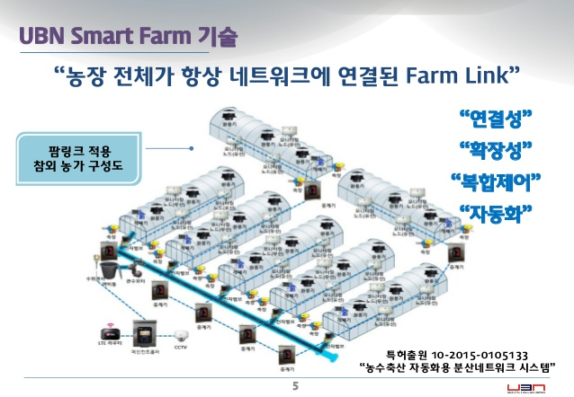

<사진 1. UBN 스마트 팜 기술>

2.2.2 KT GiGA 사이언스 팜[2]

KT GiGA 사이언스 팜은 버섯 특화 토탈 솔루션을 공동 개발해서 버섯재배 돔 하우스로 시작한 스마트 팜 시스템이다. 버섯을 재배하는데 있어 최적의 환경조건을 발견해 내기 위한 연구로 시작해, 빅데이터를 접목시켜서 표고버섯 성장의 환경조건을 수집하고 학습하는 머신러닝이 도입된 학습 기능이 들어가 있다는 것이 장점이다.

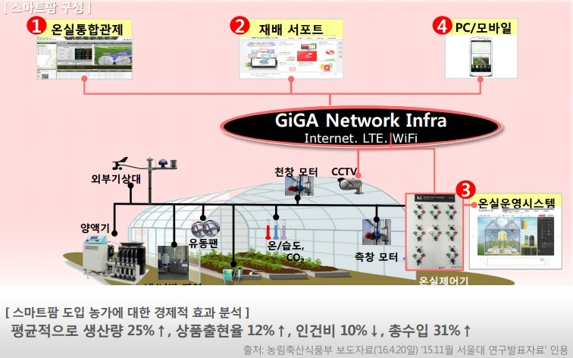

<사진 2. KT GiGA 사이언스 팜 기술>

* 1. 관련 특허 분석

**2.3.1 온라인 통합플랫폼 기반 스마트팜 운용시스템[3]**

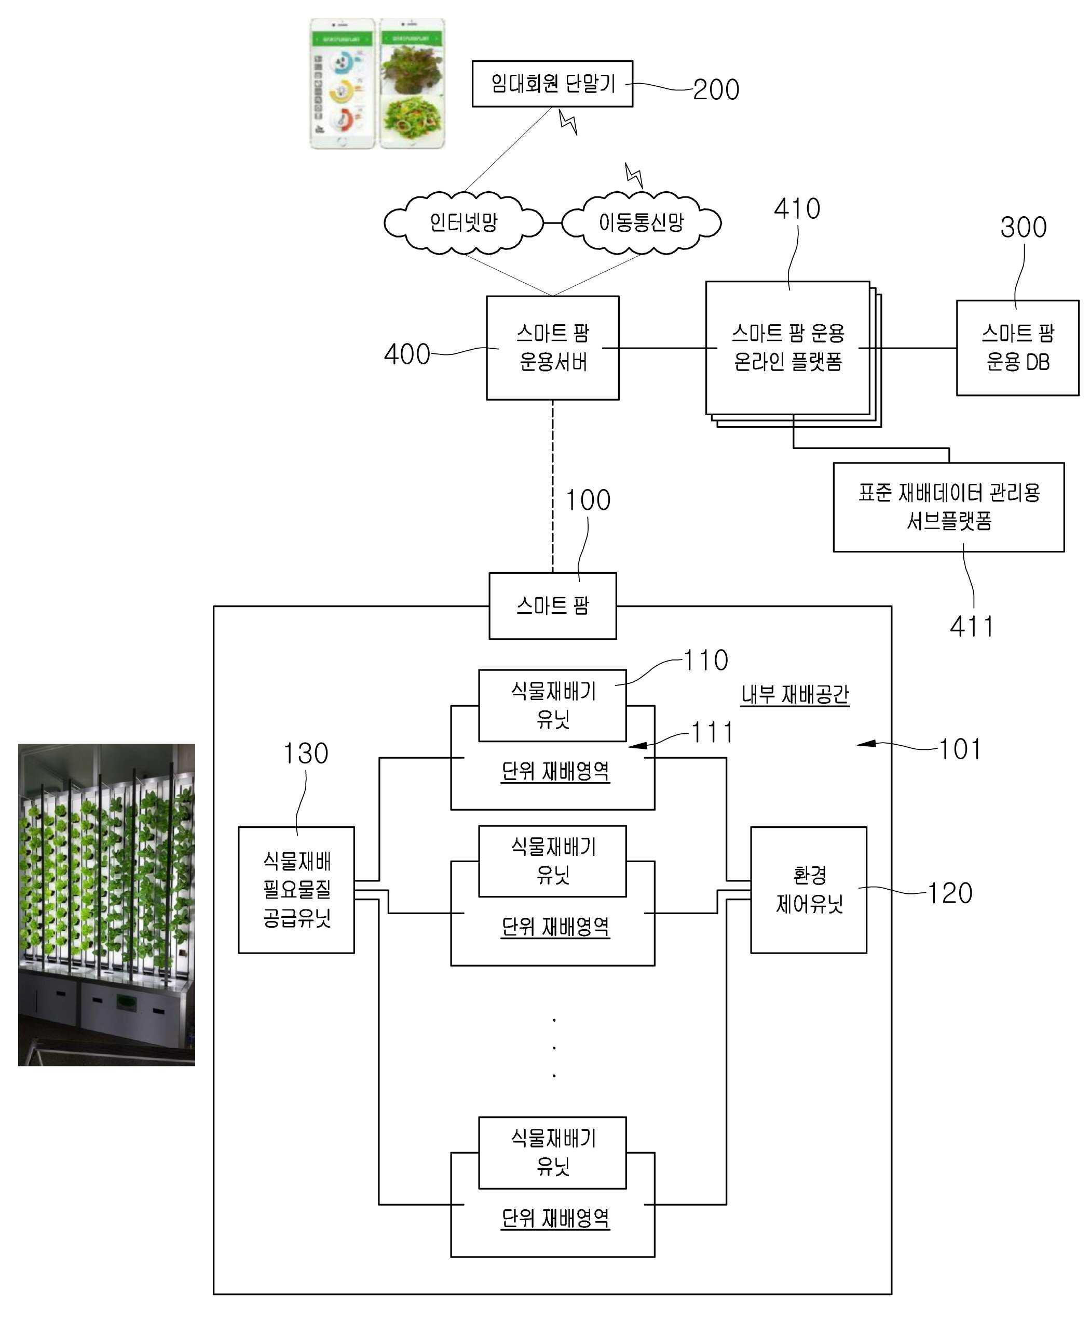

<그림 1. 온라인 통합플랫폼 기반 스마트팜 운용시스템>

본 시스템은 온라인 통합플랫폼 기반 스마트팜 운용시스템을 제공한다. 스마트팜 내부에 분할형성된 복수 단위의 재배영역에 대한 개별적인 임대, 단위 재배영역에서의 식물재배 관리, 식물재배 정보관리, 재배데이터 분석에 대한 개별적인 임대, 단위 재배영역에서의 식물재배 관리, 식물재배 정보관리, 재배데이터 분석에 의한 표준재배 데이터의 구축 등, 배송과 관련된 부분까지 종합적으로 스마트팜 시스템을 관리할 수 있는 온라인 통합 플랫폼을 구축한 시스템 특허이다. 표준재배 데이터에 의한 표준화 생산으로 무농약 기반의 환경친화적인 농산물을 도심에 위치한 스마트 팜으로부터 신속하고 안정하게 확보할 수 있어 농업 기반의 웰빙사회를 구출할 수 있도록 한다.

**2.3.2 스마트팜 운용장비의 오류 진단 방법 및 장치[4]**

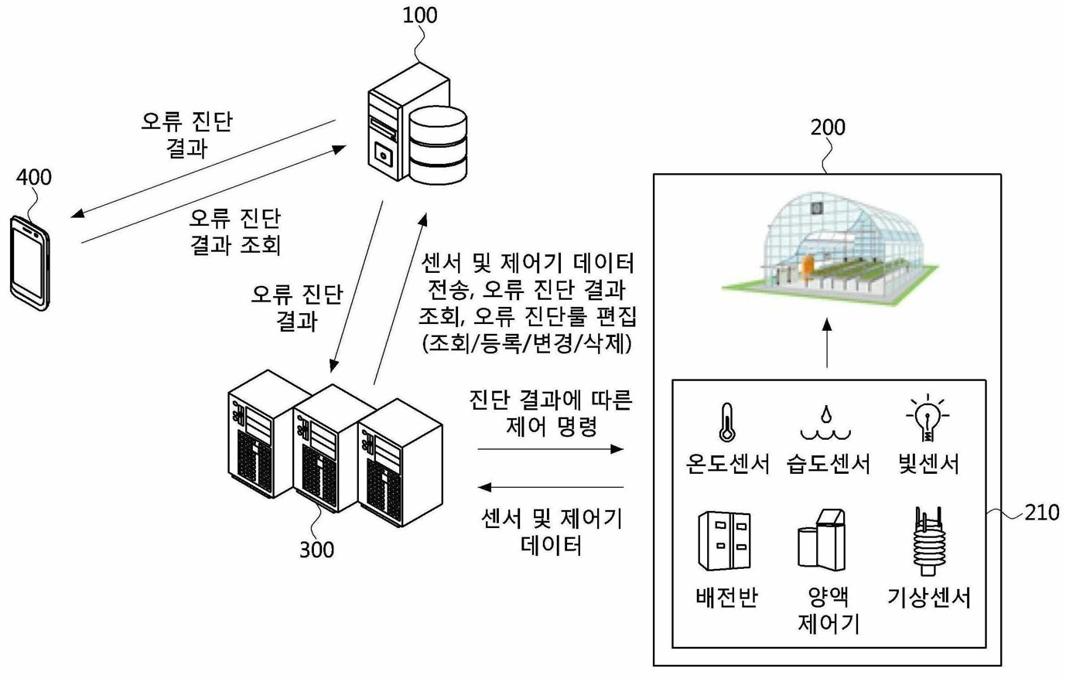

<그림 2. 스마트팜 운용장비의 오류 진단 방법 및 장치>

스마트팜 운용장비의 오류 진단 방법 및 장치가 개시된다. 오류 진단 장치에 의해 수행되는 방법은, 오류 진단을 트리거 하는 제어 메세지를 수신하는 단계, 상기 제어 메세지가 수신되면, 스마트팜에서 수집된 데이터를 미리 설정된 오류 진단 룰에 기초하여 분석함으로써, 상기 스마트팜에 설치된 운용장비의 오류를 판단하여 즉시 문제를 파악할 수 있다.

**2.3.3 스마트팜 정보 관리 시스템 및 이를 이용한 스마트팜 정보 관리 방법[5]**

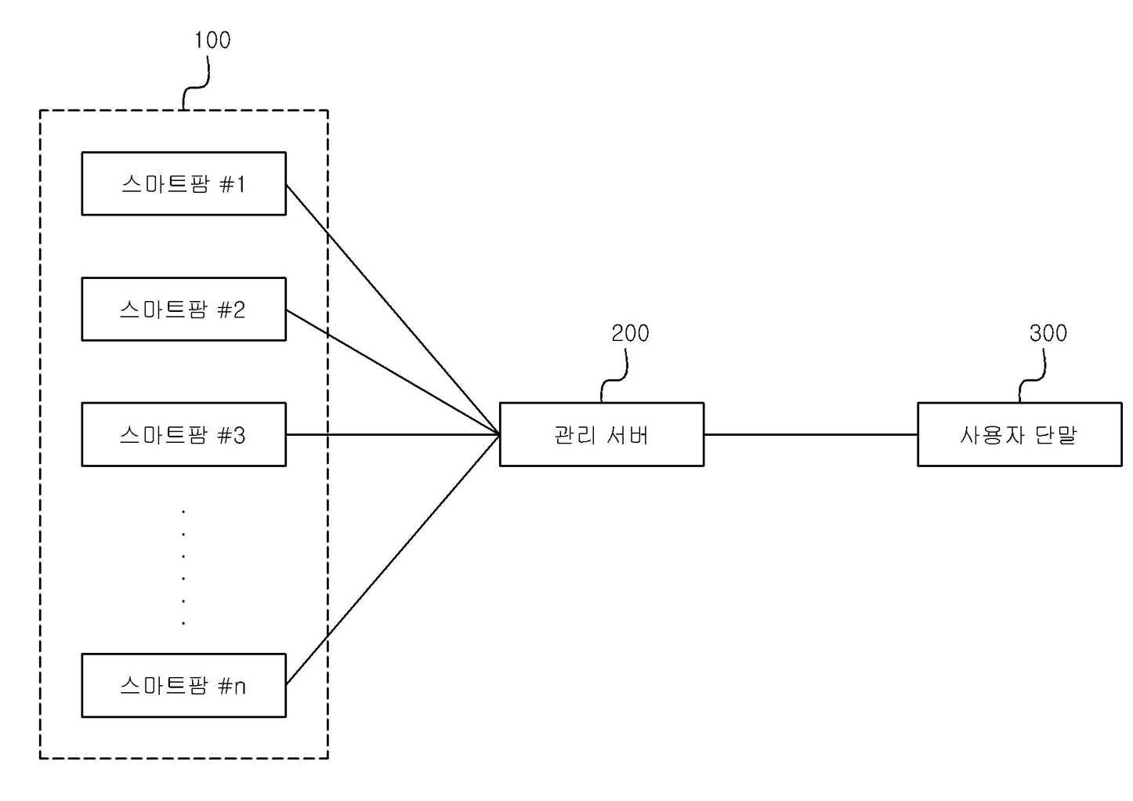

<그림 3. 스마트팜 정보 관리 시스템 및 이를 이용한 스마트팜 정보 관리 방법>

스마트팜 정보 관리 시스템 및 이를 이용한 스마트팜 정보 관리 방법은 센서를 통해 공장 내에서 재배되는 관리 대상 작물의 생육 정보를 측정하여, 측정된 생육 정보를 전송하는 시스템이다. 관리 대상 작물의 생육 정보를 수신하여, 상기 관리 대상 작물의 생육 정보를 데이터 베이스에 저장된 관리 대상 작물별 판매 적합 임계치 정보와 비교한다.

* 1. 관련 논문 분석

**2.4.1 모비우스 IoT 플랫폼에서 게이트웨이와 서버간 SIP기반 세션 관리 구조[6]**

본 논문은 IoT 환경에서 oneM2M표준을 기반으로 개발된 모비우스 IoT 서버 플랫폼의 서비스 구조에 대한 SIP적용에 대하여 서술한다. 서버와 IoT게이트웨이가 서로 직접적으로 연결되어 HTTP 혹은 MQTT 프로토콜을 사용하여 데이터를 교환한다. 이러한 구조는 IoT 서비스의 안정적 운용에 지장을 초래할 수 있다. 따라서 SIP를 사용하여 서버와 게이트웨이들 간에 세션을 안전하고 안정적으로 관리할 방안을 제시한다. 본 프로젝트에서는 본 논문의 모비우스 IoT플랫폼에서 게이트웨이 구성을 참고하였다.

**2.4.2 스마트팜 생육환경 모니터링 및 제어를 위한 IoT 플랫폼 기술[7]**

본 논문은 아두이노(Arduino) 하드웨어 플랫폼과 자바(Java)를 이용하여 수경재배기에 환경 모니터링과 LED 및 온도조절 쿨링팬 등 제어가 가능한 IoT기반의 시스템을 소개한다. 즉, 식물이 자랄 수 있는 환경을 관리하기 위해 필수조건인 온습도, pH, EC, LED, 쿨링팬 등을 모니터링 및 제어가 가능한 IoT 시스템을 구현하였다. 본 프로젝트에서는 이 본 논문의 아두이노 하드웨어를 사용해 데이터를 센싱해서 가져와 데이터베이스로 전송하는 시스템을 참고하였다.

**2.4.3 버섯 재배를 위한 IoT기반 스마트 제어 운영 시스템[8]**

본 논문에서는 버섯 인공재배 시 환경요소의 중요성에 비추어 IoT 기반 IT 기술을 이용해서 효휼적으로 버섯의 환경요소를 파악하는 방법을 모색하고, 최적 버섯 재배환경을 유지할 수 있도록 누구나 쉽게 조작할 수 있는 저비용 스마트 제어 운영 시스템을 제안한다. IoT기반 스마트 제어 운영 시스템을 설계하기 위한 스마트 제어 운영 시스템 모델, 정보 획득 프레임워크, 시스템 인터페이스, 자동제어 시스템을 설계해 버섯 생육환경 스마트 제어 운영 시스템을 구현하고 분석한다. 본 프로젝트에서는 본 논문의 재배환경이 미치는 환경요소를 제어하는 프레임워크 및 인터페이스를 참고하였다.

1. 요구사항



<그림 4. IoT 플랫폼 구성도>

* 1. 서비스 요구사항

본 시스템은 농장 자동화, 방범시스템, 품종에 따른 맞춤형 환경 조성, 물 자원관리를 위한 날씨예보, 사용자에게 UI제어 플랫폼 제공 5사지 App 으로 구성되어 있다.

**3.1.1 농장 자동화 App**

- 센서 아두이노에서 토양습도, 대기습도, 온도, 조도 데이터를 정확하게 수집해야 한다.

- 제어 아두이노에서 환풍기, 에뮬레이터, 워터펌프, 라이트를 적절하게 작동시켜야 한다.

- 센서, 제어 아두이노가 라즈베리파이 와이파이 AP에 접속해 정확하게 데이터 통신을 해야 한다.

- 라즈베리파이 게이트웨이는 데이터를 parsing한 후 모비우스에 전송해 저장해야 한다.

- 모비우스 플랫폼에서 웹 어플리케이션으로 정확하게 농장 현황을 띄워줘야 한다.

**3.1.2 방법시스템 App**

- 방범 센싱 아두이노가 물체의 접근을 정확하게 판단하여야 한다.

- 방범 데이터가 정확하게 모비우스까지 통신이 되어야 한다.

- 방범이 작동되면 정확하게 led를 켜줘야 한다.

- 사용자에게 웹 에서 농장 화면을 볼 수 있는 실시간 카메라 사용을 제공해야 한다.

**3.1.3 품종에 따른 맞춤형 환경 조성 App**

- 웹 어플리케이션에서 품종에 따른 환경변수를 설정할 수 있어야 한다.

- 웹 어플리케이션에서 데이터를 모비우스 데이터베이스에 정확하게 저장할 수 잇어야 한다.

- 모비우스 데이터베이스에 저장되면 이를 게이트웨이에 동기화를 맞춰 전달할 수 있어야 한다.

- 현황 아두이노에서 정확하게 현재 품종과 현재 품종에 따른 상태를 보여줄 수 있어야 한다.

**3.1.4 물 자원관리를 위한 날씨예보 App**

- 물탱크에서 정확하게 수위를 측정하고 비가 내리는 여부를 센싱해서 게이트웨이로 전송해야 한다.

- 비가 오면 자동적으로 서보모터를 이용해 창문을 개방해 빗물을 받아 저장할 수 있어야 한다.

- 웹 어플리케이션에서 기상청에서부터 현재 기상데이터를 크롤링해 보여줄 수 있어야 한다.

**3.1.5 사용자에게 UI제어 플랫폼 제공 App**

- 모비우스 데이터베이스로부터 정확하게 사용자가 원할 때 input을 저장하고 조회할 수 있어야 한다.

- 현재 농장 현황, 방범 현황, 물 자원관리, 농장 카메라, 날씨예보 어플리케이션을 추합해서 보여줄 수 있어야 한다.

* 1. 시스템 요구사항

**3.4.1 Things**

- **적외선 센서:** 방범을 위해서 필요한 센서이다. 물체의 움직임을 감지한다.

- **초음파 센서:** 방범을 위해서 필요한 센서이다. 물체와의 거리를 탐지한다.

- **LED:** 빛 에너지 제공 또는 방범용 경고등을 위해 사용되는 LED이다.

- **서보모터:** 물탱크에서 창문을 개방하거나 닫기 위해 사용되는 모터이다.

- **워터펌프:** 농장에서 급수가 필요할 경우 물탱크에서 물을 주는 모터이다.

- **토양 습도 센서:** 밭 또는 비닐하우스 모듈에서 토양의 습도를 감지한다.

- **대기 습도 센서:** 밭 또는 비닐하우스 모듈에서 대기의 습도를 감지한다.

- **조도 센서:** 밭 또는 비닐하우스 모듈에서 조도의 세기를 감지한다.

- **온도 센서:** 밭 또는 비닐하우스 모듈에서 온도를 감지한다.

- **비 센서:** 물탱크 뚜껑에서 비가 오는 유무를 감지한다.

- **수위 센서:** 물탱크 내부에서 물의 수위를 측정한다.

- **Raspi cam:** 라즈베리 파이 모듈에 장착 되어 농장의 모습을 촬영해 사용자에게 전송한다.

**3.4.2 Gate Way**

Gateway는 Raspberry Pi를 사용하여 서버와 차량간의 통신을 제공한다.

* 농장에서 자동화를 위해 사용되는 아두이노와 제어를 위해 사용되는 아두이노와 물탱크에서 뚜껑을 제어하고 수위를 제어하는 아두이노와 방범을 담당하는 아두이노와 에뮬레이터와 모터용 아두이노를 하나의 AP를 통해 데이터를 전송하기 위해 사용된다.
* 모비우스 플랫폼과 원거리 통신을 위해 WiFi통신이 이루어지고, 연결은 지속적으로 유지되어야 한다.
* 지속적인 전원 공급이 이루어져야 한다.

**3.4.3 Server**

- 실시간 농장 관리 서비스를 위해 모비우스 서버는 항상 열려있어야 한다.

- 해당 서버는 농장의 현황과 방범, 품종 및 환경설정에 관한 정보, 물탱크의 현환에 대한 정보를 가지고 있어야 한다.

- 기상데이터를 실시간으로 불러와야 한다.

- 서버는 데이터 베이스와 연결되어 데이터의 추가, 제거 명령을 하는 User 어플리케이션

, 품종관리 어플리케이션과 상시 통신 가능해야 한다.

* 1. 소프트웨어 요구사항

- 품종에 따른 성장환경 제어를 위해 습도, 조도 등 성장환경을 최적화 하도록 학습을 한다.

- Server는 Mobius 플랫폼을 사용하고 node.js언어, Sublime, Atom툴을 사용한다.

- MQTT 서버의 Publisher는 led.js코드로 토픽을 변경하여 통일하여 사용한다.

- 웹 어플리케이션은 node.js언어가 사용되었고 HTML5를 사용한다.

- Gateway역할을 하는 Raspberry Pi의 TAS와 Thyem의 프로그래밍은 Sublime, Atom을 사용하였고 node.js언어를 기반으로 제작했다.

1. 시스템 구성도
   1. 전체 시스템 구성

- 전체 구성은 아래와 같이 구성되어 있다.

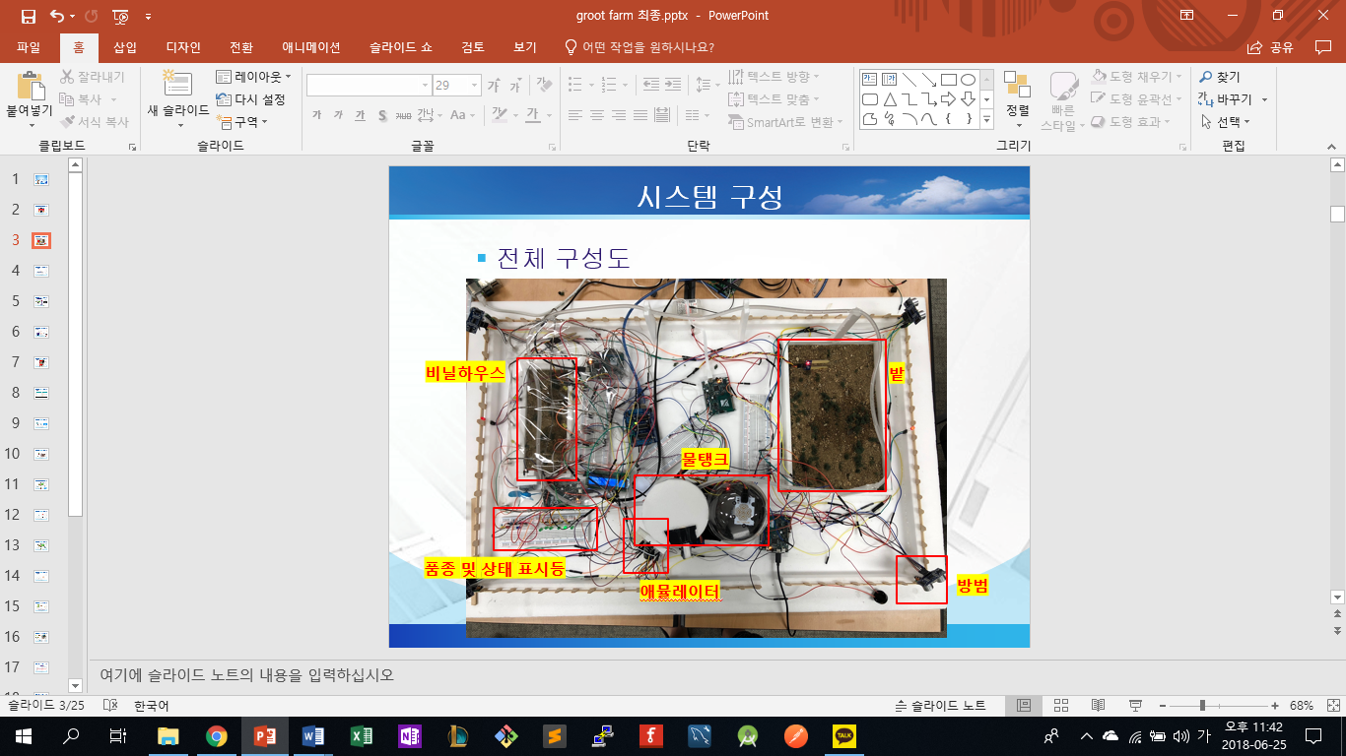전체 시스템 구성은 크게 비닐하우스와 밭의 농작물을 관리하는 자동화 시스템, 물탱크에서 물을 관리 및 저장하고 공급해주는 급수시스템, 야생동물 피해방지를 위한 방범 시스템, 사용자 UI로 구성된다.

* 1. 세부 APP 시스템 구성 및 구현
     1. 첫번째 APP의 명칭을 제목으로...

- 먼저 자동화 시스템은 농작물을 자동적으로 기를 수 있도록 하는 시스템이다. 식물이 자라면서 필요한 빛, 온도, 습도, 토양습도를 자동적으로 제어해주는 시스템이다. 먼저 농장에 설치되어 있는 조도, 온도, 토양습도, 습도센서로부터 각 데이터를 수집한다. 이를 게이트웨이로 사용하는 라즈베리파이를 통해 모비우스 서버로 이동시킨다 이를 통해 웹에서 현재 농장의 상태를 사용자에게 제공하고 자동 관리 또는 에뮬레이터를 통한 사용자의 수동적인 관리가 가능한 시스템 구조이다.

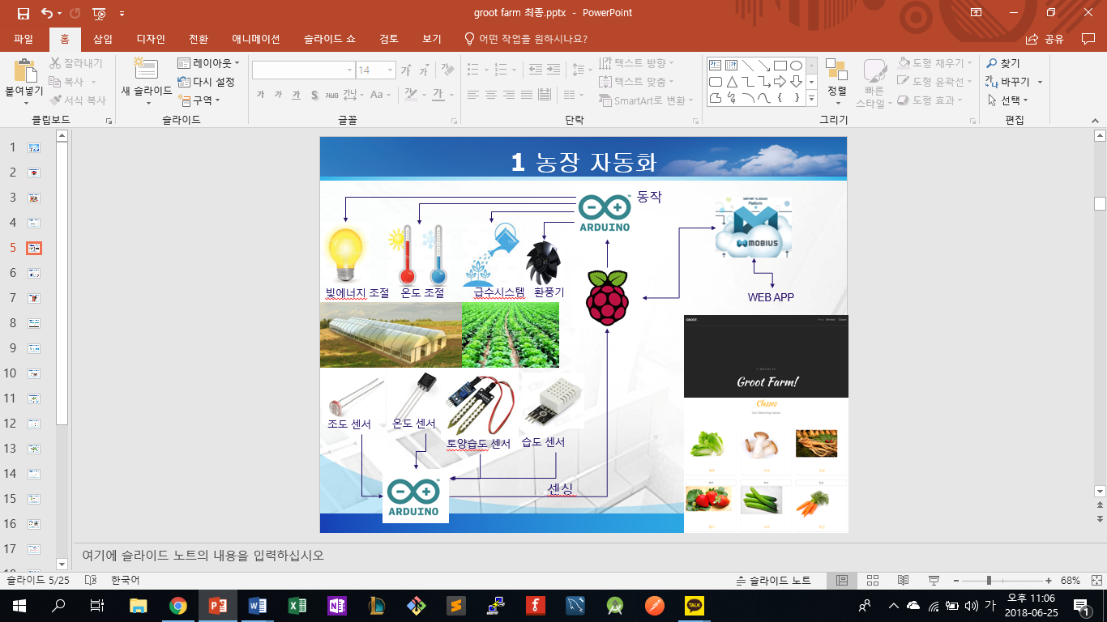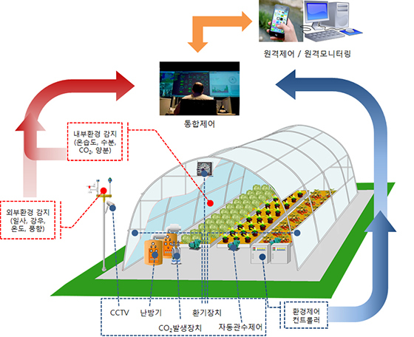

<농장 자동화 시스템>

<표1. 농장 자동화 시스템>

|  |  |  |
| --- | --- | --- |
| 구분 | 사진 | 특징 |
| 조도 센서 |  | - 비닐하우스 안의 조도 량을 측정  - 작물의 원활한 광합성 작용에 용이 |
| 백열등  (LED) |  | - 비닐하우스에 조도(빛)량 조절 |
| 토양습도 센서 |  | -토양의 습도를 측정  -작물에 필요한 수분을 제어하는데 용이 |
| 워터 펌프 모터 |  | -작물에 물을 공급할 수 있도록 제어  -점적관수로 물탱크의 물을 보내줌  - 에뮬레이터로 수동제어 가능 |
| 점적관수 |  | - 관을 통해 작물 포기마다 물방울 형 태로 물을 주는 방식  - 가뭄 및 물부족 해소와 수분 공급 시기 조절 용이 |
| 온도센서 |  | -비닐하우스 안의 온도측정  -난방시스템 조절 용이 |
| 냉난방 시스템(LED) |  | - 비닐하우스 안의 온도 조절 (냉난방)  - 에뮬레이터로 수동제어 가능 |
| 습도센서 |  | - 비닐하우스 안의 습도 측정  - 작물에 필요한 습도 제어 용이 |
| 환풍기 | ìëì´ë¸ ííê¸°ì ëí ì´ë¯¸ì§ ê²ìê²°ê³¼ | - 비닐하우스 안의 습도 제어  - 에뮬레이터로 수동제어 가능 |

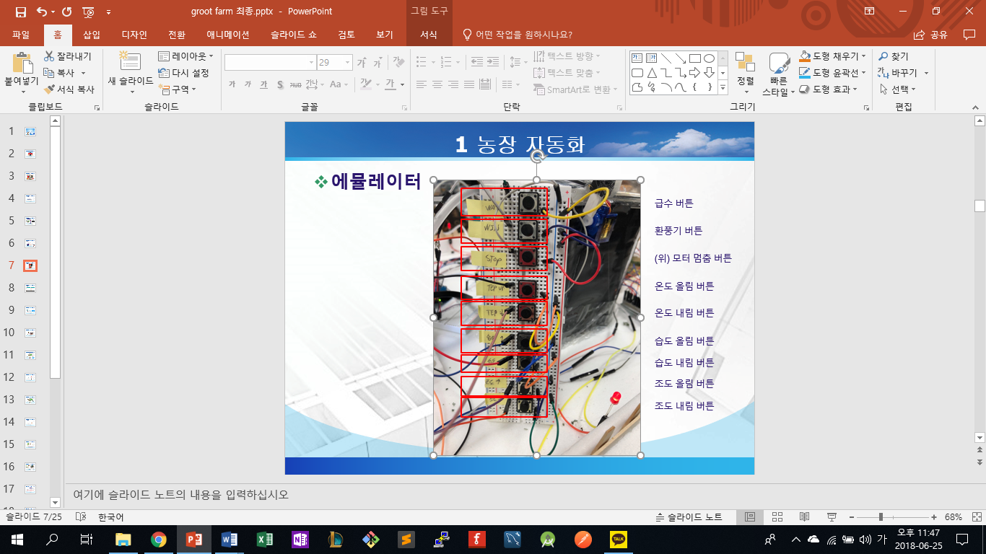<에뮬레이터>

에뮬레이터를 통해 사용자는 수동적으로 농장 자동화 시스템을 관리 할 수 있다. 자동화 시스템에 추가 되어 있는 온도, 조도, 토양습도, 습도를 조작 및 관리 가능하다.

* + 1. 두번째 APP의 명칭

... 두번째는, 방범 시스템이다. 방범 시스템은 농장의 야생동물 피해가 증가함에 따라, 이를 방지하고 예방하고자 적외선 센서(PRI 센서)와 초음파 센서, 라즈베리파이 카메라로 농장의 방범 시스템은 구성 되어있다. 점차 야생동물에 의한 피해가 증가함에 따라 그에 따른 대책이 필요한 상태이다. 따라서 이 플랫폼에서는 농장 밖 외각에 울타리를 설치하고 울타리에 적외선(PRI) 센서와 초음파 센서를 부착하여 농장 근처로 야생동물이 접근하는지, 움직임이 있는지를 측정하고 이를 게이트웨이 역할인 라즈베리파이를 이용하여 모비우스 서버로 보내 사용자에게 현재 위험상황을 알린다. 또한 모비우스 서버를 거쳐 다른 아두이노를 통해 경고등(빨간 LED)를 이용하여 야생동물 퇴치를 하도록 구성 되어있다. 또한 위험 경고를 받은 사용자는 농장 외각에 설치되어 있는 라즈베리파이 카메라를 통해 현재 농장 상태의 사진을 실시간으로 받아 볼 수 있다.

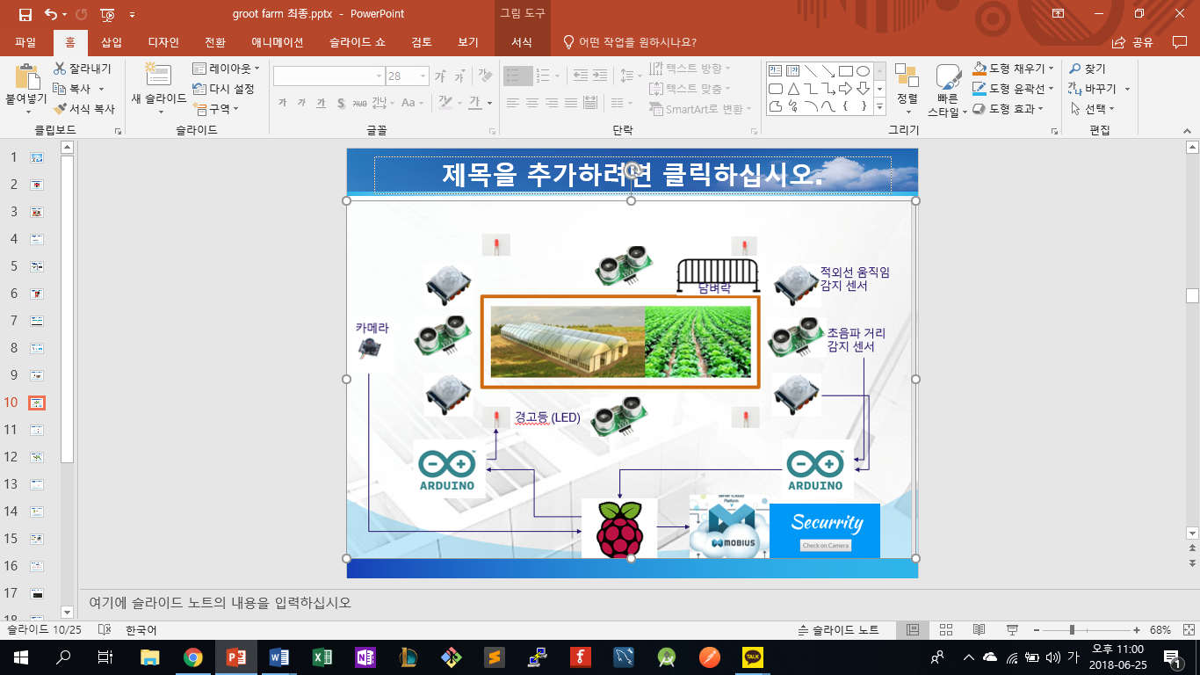

<농장 방범 시스템>

<표2. 농장 방범 시스템>

|  |  |  |
| --- | --- | --- |
| 구분 | 사진 | 특징 |
| 초음파 센서 |  | - 농장 밖 물체가 접근하는지 감지  - 야생동물의 피해 방지에 용이 |
| 적외선 센서  (PRI 센서) |  | - 농장 밖 물체의 움직임 확인  - 야생동물의 피해 방지에 용이 |
| 백열등  (LED) |  | - 농장에 야생동물 접근 시 경고등 기능 |
| 카메라 |  | -농장 안 상태를 카메라로 캡쳐  -현 농장 상황을 사용자에게 제공 |

.

마지막으로는 급수 시스템이다 급수시스템은 농장의 물을 관리하고 공급해주는 역할은 한다. 급수 시스템은 수위센서, 비센서로 구성 되어있다. 비센서에 의해 비가오면 물탱크의 문이 열리면서 비를 물탱크에 저장한다. 또한 이때, 물탱크의 물이 얼마나 되는지를 수위센서로 측정하고 물탱크 안의 물이 충분하면 물을 받지 않는다. 비가오는지, 물탱크의 물이 얼마나 있는지는 게이트웨이 역할인 라즈베리파이를 이용하여 모비우스 서버로 보내 사용자에게 현재 상황을 알린다.

|  |  |  |
| --- | --- | --- |
| 비센서 |  | - 농장에 비가 오는지 확인  - 비가 온다면 물탱크에 물을 저장 할 수 있도록 데이터를 보냄 |
| 수위센서 |  | - 물탱크의 물이 얼마나 있는지 측정  - 이를 통해 물탱크의 물 관리 |
| 서브모터 |  | -물탱크의 물을 열고 닫음. |

* 1. 서비스 시스템 구성 및 구현
     1. 첫번째 서비스의 명칭을 제목으로...

이 세가지 시스템을 모비우스 서버 디비에 저장하고 이를 웹에서 사용자에게 제공해준다. 농장의 상태인 비닐하우스, 밭의 토양습도, 조도, 온도, 습도의 상태를 알려주어 에뮬레이터를 통한 농장 관리가 이루어지도록 한다. 또한 우리 플랫폼의 차이점으로는 키우는 식물의 클래스를 선택할 수 있다. 각 식물마다 키우는, 필요한 환경이 다르고 이에 따라 필요한 자원이 달라진다. 따라서 사용자가 웹에서 자신이 키우는 식물을 선택하면, 그에 따라 농장의 환경변수가 달라져 그 식물마다의 필요한 환경에 맞춰 자동화 관리가 이루어 지게 된다. 또한 다음날 비가 온다면, 굳이 물을 줄 필요가 없는 상황이나, 가뭄이 지속된다면, 물탱크의 물을 관리할 수 있도록, 크롤링한 날씨 데이터를 알려준다.

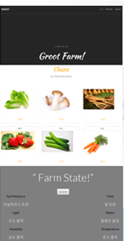

<WEB>

* 1. 통합 시스템 구성 및 구현

이렇게 4가지의 형태로 그루트 farm의 IoT 플랫폼이 구성되어 있다. 농장물 자동화 관리 시스템이 농작물들의 환경을 맞춰주고 자동적으로 관리해준다. 이를 지키기 위해 방범시스템이 농장 주변을 경계하고 있고, 자동화 관리 시스템에 필요한 물을 공급, 자원 확보를 위해 급수 시스템에서 물탱크를 이용하여 물을 관리하고 자원을 공급 받는다. 이 모든 것을 게이트웨이 역할인 라즈베리파이를 통해 모비우스 서버의 디비로 저장된다. 이를 WEB에서 사용자에게 제공하여 사용자는 모든 농장의 환경을 웹에서 알 수 있고, 에뮬레이터를 통한 즉각적인 원격 제어도 가능하다.

1. 소프트웨어 구성도

- 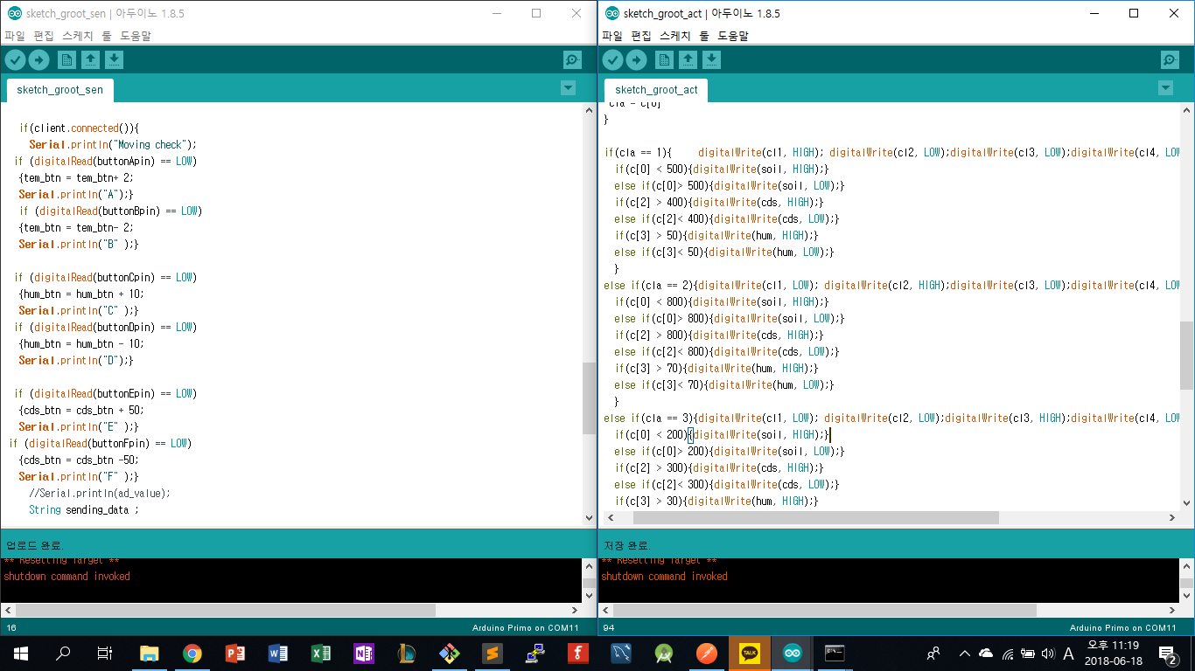

<농장 자동화 시스템 코드>

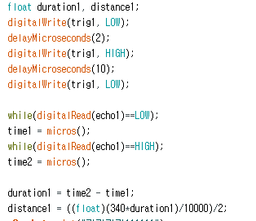

<농장 방범 시스템 코드>

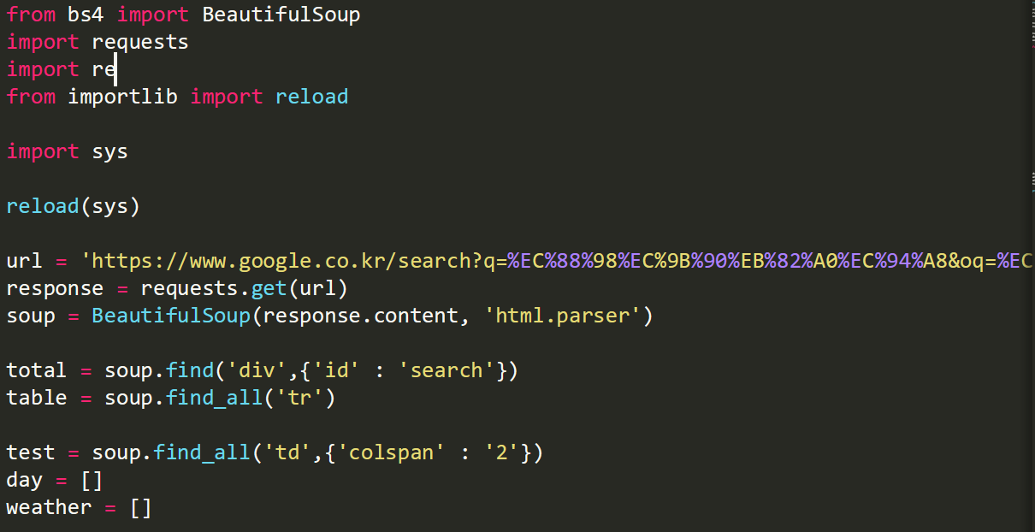

<농장 급수 시스템 코드>

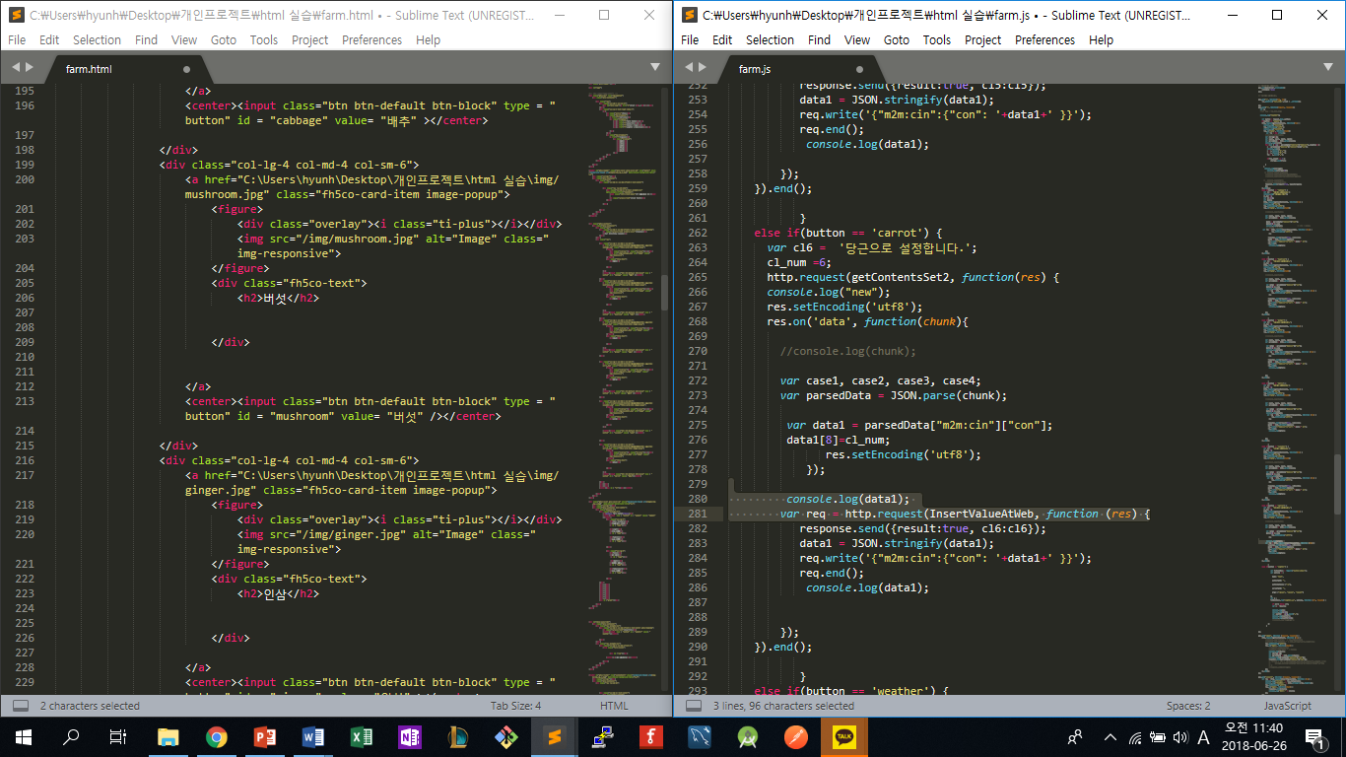

<Web html, js 코드>

1. 테스트 시나리오

웹에서 사용자가 클래스를 선택함에 따라 농장의 환경 변수가 달라진다. 각 식물마다 필요한 환경이 다르고, 자원이 다르기 때문에 이에 따라, 그루트 fram 플랫폼에서는 사용자가 웹에서 자신이 필요한(키우는) 작물을 선택하게 되면 그에 따른 환경변수가 설정되고, 그 식물에 맞춰 농장 자동화 관리 시스템이 작동한다. 예를 들어, 버섯은 습도가 매우 높은 환경이 필요하고, 인삼은 토양이 매우 건조한 환경이 필요하다. 이를 클래스 선택 부분에서 클래스 번호에 따라 각 환경을 다르게 설정해 두었다.

1. 구현 및 결과

- 7.1. 전체 구현 구성 사진

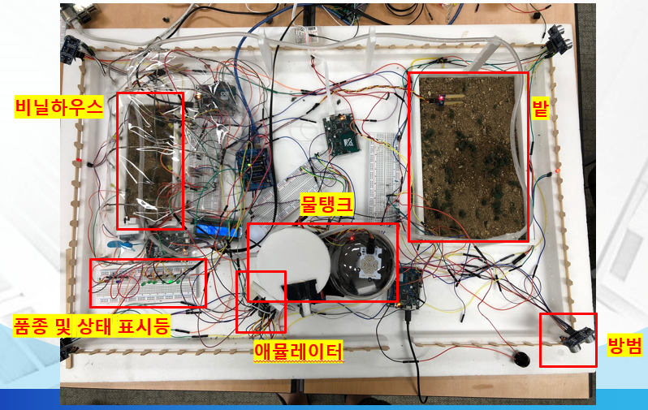

**<사진 x. 최종 구현 사진>**

구현 사진은 [그림 x]와 같다. 위의 그림을 보면 관리하는 비닐하우스와 밭이 있고 관리하기 위해 방범, 물탱크, 품종 및 상태 표시등, 애뮬레이터가 있다. 품종 및 상태 표시등을 통하여 웹에서 선택한 작물에 따라 led로 부족한 부분(ex)조도,습도,온도)을 led로 표시해주며 현재 품종이 무엇인지도 led로 표현해 준다. 또한 애뮬레이터를 통해 온도,조도,습도 등을 조절할 수 있다.

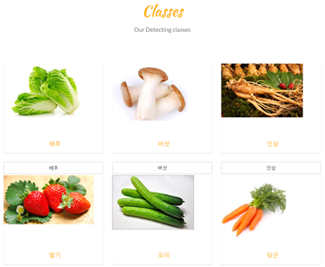

**<사진 x. 최종 구현 웹 서비스-1>**

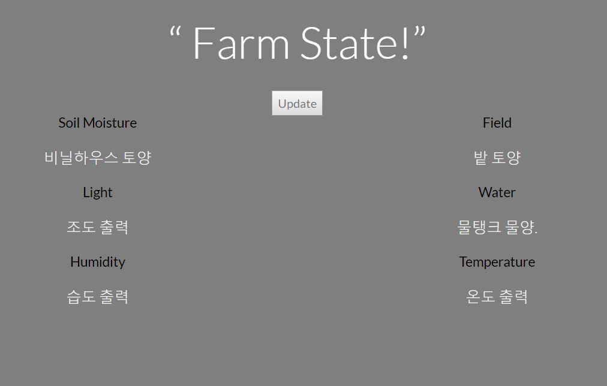

**<사진 x. 최종 구현 웹 서비스-2>**

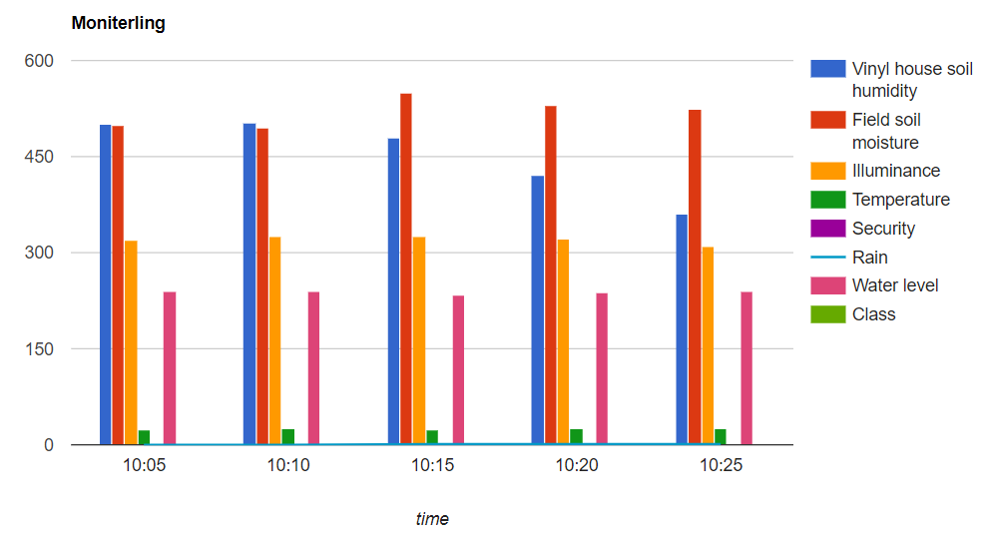

**<사진 x. 최종 구현 웹 서비스-3>**

위의 사진은 최종 웹서비스를 보여준다, 웹에서 사용자가 키우는 작물을 선택하면 선택한 작물의 class에 따른 센서데이터들의 환경변수를 설정하여 지금 키우는 작물의 부족한 점을 보여준다. 또한 현재 작물의 상태도 실시간으로 확인할 수 있다.

**-7.2 방범용**

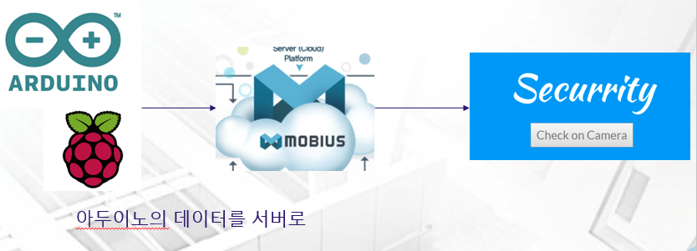

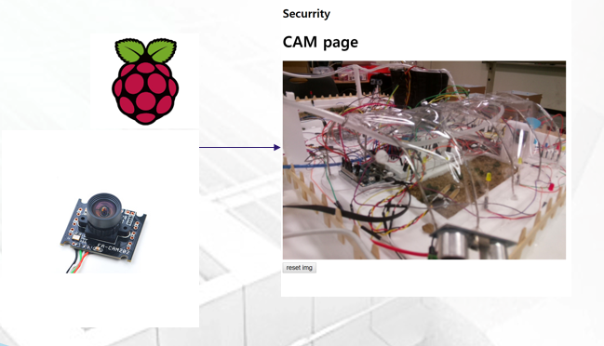

**<사진 x. 방범 시스템 사진>**

방범용 시스템의 구현 사진은 사진x와 같다. 방범용 센서들의 데이터를 가지고 물체가 다가오는 것을 판단하여 WEB으로 알려주며 또한 LED로 빨간불을 켜서 알려준다.

이렇게 위험을 알려주면 WEB에서 카메라 버튼을 누르면 실시간으로 현재 사진이 웹에서 표현이 된다. 최종 방범용 시스템은 아래의 그림과 같다.

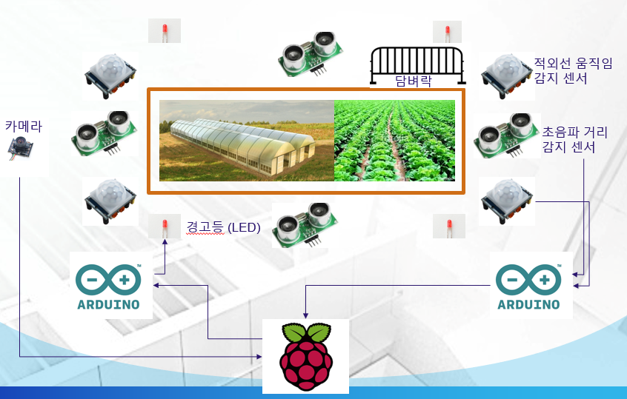

**<사진 x. 최종 방범 시스템 구성도>**

**-7.3 품종에 따른 맞춤형 환경**

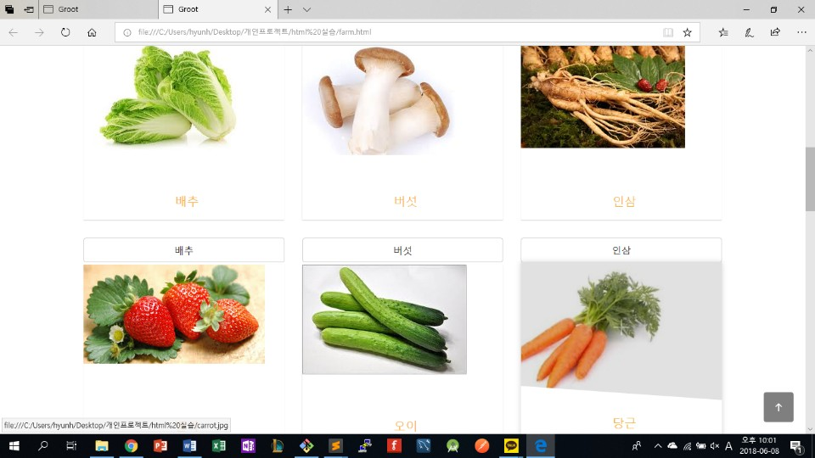

**<사진 x. 웹에서 품종 선택>**

위의 사진은 최종 WEB서비스에서의 작물선택 화면이다. 사진 X와 같이 사용자는 WEB에서 자신이 키우는 작물을 선택할 수 있다. 이렇게 선택한 작물을 DB에 값을 보내 선택 이후 들어오는 센서들의 데이터(온도,습도,조도,토양습도 등)들을 통하여 선택한 작물 숫자와 합쳐져DB에 저장된다.

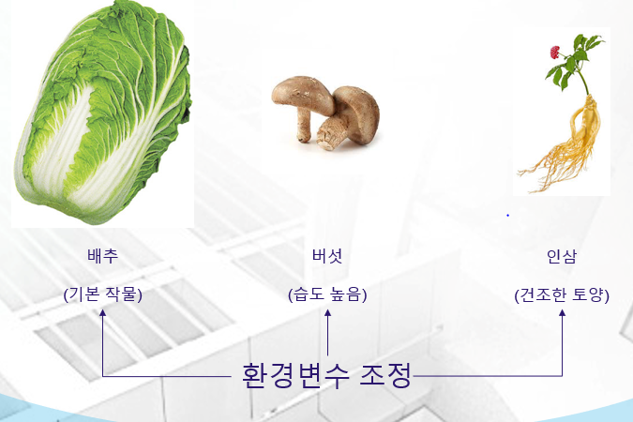

**<사진 x. 품종에 따른 환경변수 조정>**

선택한 작물에 따른 환경변수를 조정한다. 위의 사진X와 같이 선택한 작물의 환경변수를 조정하여 실시간으로 센서들의 데이터들을 통하여 선택한 품종에게 부족한 부분들을 LED로 표시하게 된다. 최종적인 구성은 아래 그림과 같이 구성되어 있다.

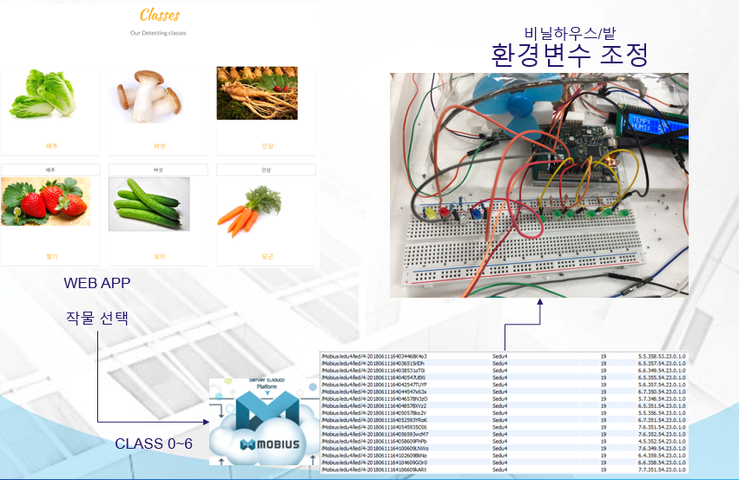

**<사진 x. 최종 품종에 따른 환경변수 조정 시스템>**

위의 사진을 보면 웹에서 선택한 작물에따라 각 센서값들이 같이 데이터베이스에 저장된다. 또한 저장된 데이터베이스를 통해 어떤 작물인지를 파싱하여 그에 맞는 환경변수를 적용시켜 사용자에게 작물의 부족한 부분을 알려준다

1. 논의
   1. 기존 제품 및 특허등과의 비교 분석

8.1.1 스마트 작물재배 시스템(특허)( KR 10-1799586 B1)

|  |  |  |
| --- | --- | --- |
| 구분 | 본 프로젝트 | 비교 특허 |
| 제품명 | 품종별에 따른 스마트 팜 | 스마트 작물재배 시스템 |
| 특징 및 기능 | 사용자가 키우는 작물을 선택하여 선택한 작물에 따른 센서들의 환경변수를 조정하여 사용자에게 지금 작물에게 필요한 부분을 알려준다. 또한 방범, 물관리를 통해 효율적이고 효과적으로 작물을 재배 할 수 있게 한다. | 실제 작물 재배장치가 오프라인 작물 지배지에 설치되어 사용자가 단말기에서 아이템을 구입하거나 미션을 수행하여 요청하면 관리자 사용자가 확인하고 실제적으로 제어한다. |
| 장점 | 키우는 작물을 선택할 수 있으면 선택한 작물에 따라 환경변수를 조정하여 설정된 환경변수를 따라 위험을 알려준다. 방범, 물 관리 시스템을 통해 안전하고 효율적으로 작동한다. | 주말마다 농장에 규칙적으로 방문하기 힘든 도시인들을 위해 직접 방문하기보다는 어플리케이션을 통해 관리자에게 알려서 관리자가 이에 따라 실제적으로 제어한다. |
| 단점 | 작물의 성장기간에 따른 환경변수를 설정하기 힘들다. | 사용자가 집적 관리를 하는게 아닌 관리자를 통해 관리한다. |
| 차별성 | 본 프로젝트는 사용자가 직접 관리하는 스마트 팜 시스템이다. 또한 방범, 물관리를 하는 시스템이 포함되어있다.. | |
| 유사성 | 웹이나 어플리케이션을 통해 작물의 상태를 확인하고 각종 데이터들을 확인한다. 또한 웹이나 어플리케이션을 통해 동작 시킨다. | |

8.1.2 농장 운영 스마트 시스템(특허) (KR 10-1681891 B1)

|  |  |  |
| --- | --- | --- |
| 구분 | 본 프로젝트 | 비교 특허 |
| 제품명 | 품종별에 따른 스마트 팜 | 농장 운영 스마트 시스템 |
| 특징 및 기능 | 사용자가 키우는 작물을 선택하여 선택한 작물에 따른 센서들의 환경변수를 조정하여 사용자에게 지금 작물에게 필요한 부분을 알려준다. 또한 방범, 물관리를 통해 효율적이고 효과적으로 작물을 재배 할 수 있게 한다. | 비닐하우스에 토양습도, 수질, 대기환경, 스프링 쿨러동작 모듈을 설치하여 사용자가 단말을 통하여 확인하고 단말을 통하여 제어한다. |
| 장점 | 키우는 작물을 선택할 수 있으면 선택한 작물에 따라 환경변수를 조정하여 설정된 환경변수를 따라 위험을 알려준다. 방범, 물 관리 시스템을 통해 안전하고 효율적으로 작동한다. | 다양한 모듈을 통하여 여러가지 환경을 볼 수 있으며 단말을 통하여 관리할 수 있다.. |
| 단점 | 작물의 성장기간에 따른 환경변수를 설정하기 힘들다. | 사용자가 모듈을 통한 데이터를 보고 필요한 부분을 직접 동작 시켜야한다. |
| 차별성 | 본 프로젝트는 특허와 다르게 사용자가 키우는 작물을 선택하여 선택한 작물에 따른 위험을 표시해준다. | |
| 유사성 | 웹이나 어플리케이션을 통해 작물의 상태를 확인하고 각종 데이터들을 확인한다. 또한 웹이나 어플리케이션을 통해 동작 시킨다. | |

8.1.3 스마트 팜용 양액 재배 관리 장치 및 이를 위한 작물 재배 모니터링 서비스 시스템 (특허) (KR 10-1846943 B1)

|  |  |  |
| --- | --- | --- |
| 구분 | 본 프로젝트 | 비교 특허 |
| 제품명 | 품종별에 따른 스마트 팜 | 스마트 팜용 양액 재배 관리 장치 및 이를 위한 작물 재배 모니터링 서비스 시스템 |
| 특징 및 기능 | 사용자가 키우는 작물을 선택하여 선택한 작물에 따른 센서들의 환경변수를 조정하여 사용자에게 지금 작물에게 필요한 부분을 알려준다. 또한 방범, 물관리를 통해 효율적이고 효과적으로 작물을 재배 할 수 있게 한다. | 파프리카 재배를 위해 양액 재배시 작물 재배를 효육적으로 하기위해 무게감지 센서와 모니터링 시스템을 달아 사용자가 편리하게 모니터링 한다. |
| 장점 | 키우는 작물을 선택할 수 있으면 선택한 작물에 따라 환경변수를 조정하여 설정된 환경변수를 따라 위험을 알려준다. 방범, 물 관리 시스템을 통해 안전하고 효율적으로 작동한다. | 무게감지 센서를 통해 양액이 부족하거나 넘치면 모니터링 시스템을 통해 알려준다. |
| 단점 | 작물의 성장기간에 따른 환경변수를 설정하기 힘들다. | 양액 재배 품종만을 위한 시스템이다. |
| 차별성 | 본 프로젝트는 특허와 다르게 사용자가 키우는 작물을 선택하여 선택한 작물에 따른 위험을 표시해준다. | |
| 유사성 | 웹이나 어플리케이션을 통해 작물의 상태를 확인하고 모니터링 한다. | |

* 1. 확장성
     1. 여러가지 품종을 추가한 Smart farm

본 시스템은 6가지의 품종 선택을 통하여 각 품종 별 환경변수를 조정하여 품종 및 상태 표시등을 통하여 led로 알려준다. 기존 Smart Farm은 처음 서비스할 때 선택한 작물 하나에 따른 현재 상황에 따라 자동적으로 액션을 취하는 시스템이다. 따라서 본 시스템을 연결하여 하나의 작물이 아니라 여러가지 작물을 사용자가 선택할 수 있게 구성하면 사용자는 매년 다른 작물을 재배를 할 수 있을 것이다.

* + 1. 시기에 따른 작물 상태 확인 및 재배 시스템

본 시스템에서는 각 품종 별 환경변수를 다르게 적용하여 품종 및 상태 표시등으로 알려준다. 이에 더하여 각 품종 별 마다 현재 재배 작물의 시기별 환경변수를 다르게 지정할 수 있으며 작물의 시기별 특이사항과 더욱 세밀한 작물 재배 시스템을 구현할 수 있다. 이에 따라 사용자는 더욱 작물을 철저히 관리 할 수 있으며 수확량도 늘어날 것으로 예상된다.

* + 1. 스마트 팜 방범 시스템의 확장된 시스템

본 시스템에서는 방범용 시스템에서 물체의 유무를 판별하여 카메라와 led표시등올 알려준다. 여기에 추가하여 각 품종 별 야생동물의 출현 빈도를 통하여 야생동물이 싫어하는 가스, 냄새, 액체 등을 분사할 수 있으며 철조망에 전기를 흐르게 하여 야생동물을 대비할 수 있을 것이다.

* + 1. 날씨예측을 통한 물의 효율적인 관리 시스템

본 시스템에서 날씨를 예측하여 물탱크에 물을 채워주는 시스템으로 구현 하였다. 이것을 기존 스마트 팜에 적용시켜 물을 더욱더 효율적으로 관리 하는 시스템으로 발전 시킬 수 있다. 기존 시스템에서는 다음날 비가 올 경우 밭에 물을 적게 주거나 비가 올 경우 물탱크의 뚜껑을 열어 물을 저장시키는 시스템이 있다. 이것은 기존 스마트 팜 시스템보다 차별화 된 부분이다. 따라서 이러한 물을 효율 적으로 관리하는 시스템을 기존 스마트 팜에 적용 시키면 더욱더 효율적으로 물을 관리 할 수 있을 것이다.

1. 결론
   1. 프로젝트 내용 요약

본 프로젝트는 스마트 팜으로서 최근 증가하는 귀농인들과 노동력이 부족한 농촌을 위해 노동력 해결을 위해 기획되었다. 이러한 문제를 본 프로젝트에서는 방범, 품종 별 부족한 부분, 그리고 물을 효율적으로 사용하고 저장할 수 있도록 물탱크 부분으로 나누어서 구현 하였다.

방범 부분에서는 센서로 사물의 유무를 판단하여 led와 web으로 알려주며 web에서는 카메라 부분으로 전체 사진을 찍어 사물을 판별한다. 또한 web에서 사용자가 품종을 선택하여 품종 별 환경 변수를 적용하여 어떤 부분이 부족한지(조도,습도,온도 등등)를 led로 표시하여 주며 또한 어떤 품종인지도 알려준다. 이렇게 알려준 부분을 바탕으로 사용자는 품종을 더욱 더 쉽고 간편하게 관리 할 수 있다. 애뮬레이터를 통하여 자동적으로 토양에 물을 주거나 온도 조절, 습도조절 등을 편하고 간편하게 할 수 있으며 물탱크 부분에 물 감지 센서를 통하여 비가 올 경우 뚜껑을 열어 물을 저장 할 수 있으며 물을 효율적으로 관리 할 수 있다. 또한 사용자가 편하게 볼 수 있게 web으로 구현하여서 품종선택, 현재 센서들 데이터, 이번 주 날씨등을 web에서 볼 수 있으며 더욱더 쉽고 간편하게 작물을 재배할 수 있다. 시스템에 활용된 하드웨어 구성요소로는 Arduino 4개, 라즈베리파이 1대, 적외선 센서, 초음파 센서, 토양습도 센서, 물감지 센서, 카메라 센서, 조도센서, LCD센서, 16개의 LED가 사용되었다. 시스템 개발 도구에는 Arduino sketch, HTML5, 모비우스 IOT 플랫폼, MySQL, MQTT가 사용되었다. 데이터베이스에 저장되는 값들은 총 9개 로 구성하였다.

1. 결론
   1. 프로젝트 내용 요약

본 프로젝트는 스마트 팜으로서 최근 증가하는 귀농인들과 노동력이 부족한 농촌을 위해 노동력 해결을 위해 기획되었다. 이러한 문제를 본 프로젝트에서는 방범, 품종 별 부족한 부분, 그리고 물을 효율적으로 사용하고 저장할 수 있도록 물탱크 부분으로 나누어서 구현 하였다.

방범 부분에서는 센서로 사물의 유무를 판단하여 led와 web으로 알려주며 web에서는 카메라 부분으로 전체 사진을 찍어 사물을 판별한다. 또한 web에서 사용자가 품종을 선택하여 품종 별 환경 변수를 적용하여 어떤 부분이 부족한지(조도,습도,온도 등등)를 led로 표시하여 주며 또한 어떤 품종인지도 알려준다. 이렇게 알려준 부분을 바탕으로 사용자는 품종을 더욱 더 쉽고 간편하게 관리 할 수 있다. 애뮬레이터를 통하여 자동적으로 토양에 물을 주거나 온도 조절, 습도조절 등을 편하고 간편하게 할 수 있으며 물탱크 부분에 물 감지 센서를 통하여 비가 올 경우 뚜껑을 열어 물을 저장 할 수 있으며 물을 효율적으로 관리 할 수 있다. 또한 사용자가 편하게 볼 수 있게 web으로 구현하여서 품종선택, 현재 센서들 데이터, 이번 주 날씨등을 web에서 볼 수 있으며 더욱더 쉽고 간편하게 작물을 재배할 수 있다. 시스템에 활용된 하드웨어 구성요소로는 Arduino 4개, 라즈베리파이 1대, 적외선 센서, 초음파 센서, 토양습도 센서, 물감지 센서, 카메라 센서, 조도센서, LCD센서, 16개의 LED가 사용되었다. 시스템 개발 도구에는 Arduino sketch, HTML5, 모비우스 IOT 플랫폼, MySQL, MQTT가 사용되었다. 데이터베이스에 저장되는 값들은 총 9개 로 구성하였다.

* 1. 프로젝트 추가 구현 사항
     1. 방범용

방범용에서는 위에서 말했듯이 적외선, 초음파, 카메라 센서로 구성되었다. 적외선 초음파 센서로 물체의 유무를 판별한후 물체가 있을 경우 WEB에서 표시를 한다.WEB에서는 카메라 버튼을 눌러 현재 의 전경을 카메라로 찍어 확인 할 수 있다. 또한 추가적으로 야생동물이 싫어하는 냄새, 액체를 분사하는 모터센서를 달아 효율성을 높일 예정이다.

* + 1. 재배 품종 별 재배환경

본 프로젝트에서는 배추, 버섯, 인삼, 오이, 당근, 딸기 총 6가지의 Class로 나누어 각 class별 환경변수를 따로 지정하였다. web에서 사용자가 선택한 class에 따라 각 센서 데이터들이 다른 환경변수에 적용이 되어 현재 작물 상태에서 어떤 점이 부족한지를 led를 통해 알려준다. 추가적으로 class를 더 증가시키고 환경변수를 추가하여 여러가지 작물을 재배하는 시스템을 구현 할 수 있다.

* + 1. 날씨를 통한 물의 효율적 관리

본 프로젝트에서 물탱크에 뚜껑을 달아 비가 안 올 경우 물의 증발을 방지하며 물 감지 센서를 달아 비가 올 경우 뚜껑을 열어 물을 물탱크에 저장시킨다. 따라서 더욱 효율적으로 물을 관리 할 수 있다. web에서 날씨를 크롤링해와 표시해주며 추가적으로 크롤링된 날씨 데이터를 가지고 다음날 비가 올 경우 물을 안주는 시스템을 구현하여 더욱 더 효율적으로 물을 관리하는 시스템을 구현 할 수 있다.

* + 1. 에뮬레이터를 통한 관리

본 프로젝트에서는 에뮬레이터를 통하여 물을 자동으로 배급해주는 시스템, 온도, 조도, 습도를 자동적으로 올려주며 올려주는 데이터들을 데이터베이스에 저장시킨다.

* 1. 프로젝트 수행하면서 느낀 점

본 프로젝트를 하며 전체적인 IoT플렛폼을 다뤄봤으며 경험해보았다. Hardware 단부터 software 단 까지 데이터베이스를 통하여 통신하는 부분까지 다루어 보았는데 생각보다 hardware단이 안정적이지가 않아서 에로사항이 많았다.

Arduino를 통하여 각종 센서 데이터를 수집하여 mqtt, Mobius를 통하여 DB에 저장시키고 저장된 데이터를 다시 파싱하여 web에 표시하고 web에서 선택한 class에 따라 다시 데이터베이스에 저장시키고 데이터베이스를 다시 Arduino와 연결하여 Action을 취하는 시스템을 구성하였는데 처음 센서들 데이터를 수집하고 수집된 데이터들을 다시 수정하고 수정된 데이터를 사용하였는데 이러한 전체적인 시스템을 구현하면서 전체적인 시스템을 배우고 알게 되었다.

* 1. 개선사항

프로젝트를 하면서 아쉬웠던 부분은 센서들 데이터들을 통하여 날씨를 예측하려고 하였지만 neural network를 구성하는 데이터들을 찾지 못하여 날씨를 크롤링하여 web으로 보여주었다. 날씨를 예측하여 더욱더 활용하고 싶었지만 크롤링한 부분이 아쉬웠다. 또한 다른 센서들이 작동을 안하여 처음 생각한 아이디어보다 작아진 것이 아쉬운 부분이였다.

* 1. 기대효과

본 프로젝트를 통하여 귀농인들에게 더욱 더 쉽고 효율적으로 작물 재배를 할 수 있게 도와줄 수 있을 것이다. 또한 효율적인 물 관리를 통하여 물을 절약하여 사용할 수 있으며 귀농인들이 쉽고 간단하게 web으로 확인할 수 있다. 그리고 작물 선택을 통하여 각 작물마다 환경변수가 다름으로 기존 스마트 팜과 다르게 키우는 작물을 바꿀 수 있다.

1. 참고문헌

[1] UBN SMART FARM, http://www.ubncorp.kr

[2] KT GiGA 사이언스 팜, http://www.sciencefarm.co.kr

[3] (주)덩키닥터, 주종문, (주)넥스트에이, “온라인 통합플랫폼 기반 스마트팜 운용시스템”, 1020160158377, 2016.11.25

[4] 한국전자통신연구원, “스마트팜 운용장비의 오류 진단 방법 및 장치”, 1020170149805, 2017.11.10

[5] 숭실대학교산학협력단, “스마트팜 정보 관리 시스템 및 이를 이용한 스마트팜 정보 관리 방법, 이를 수행하기 위한 기록 매체”, 1020160142690, 2016.10.31

[6] 김대순, 민경욱, 노병희, “모비우스 IoT플랫폼에서 게이트웨이와 서버간 SIP기반 세션 관리 구조”, 한국차세대컴퓨팅학회 논문지, 2017년 8월

[7] 연인원, 이원철, “스마트팜 생육환경 모니터링 및 제어를 위한 IoT플랫폼 기술”, 한국통신학회 하계종합학술발표회, 2016년

[8] 서신림, “버섯 재배를 위한 IoT기반 스마트 제어 운영 시스템”, 원광대학교 일반대학원 졸업논문지, 2015년 10월